实验四 离心泵气蚀实验

一、实验目的：
(1) 确定离心泵在定转速和定流量下的气蚀余量。
(2) 观察离心泵在发生气蚀时的水流现象。

二、实验装置：
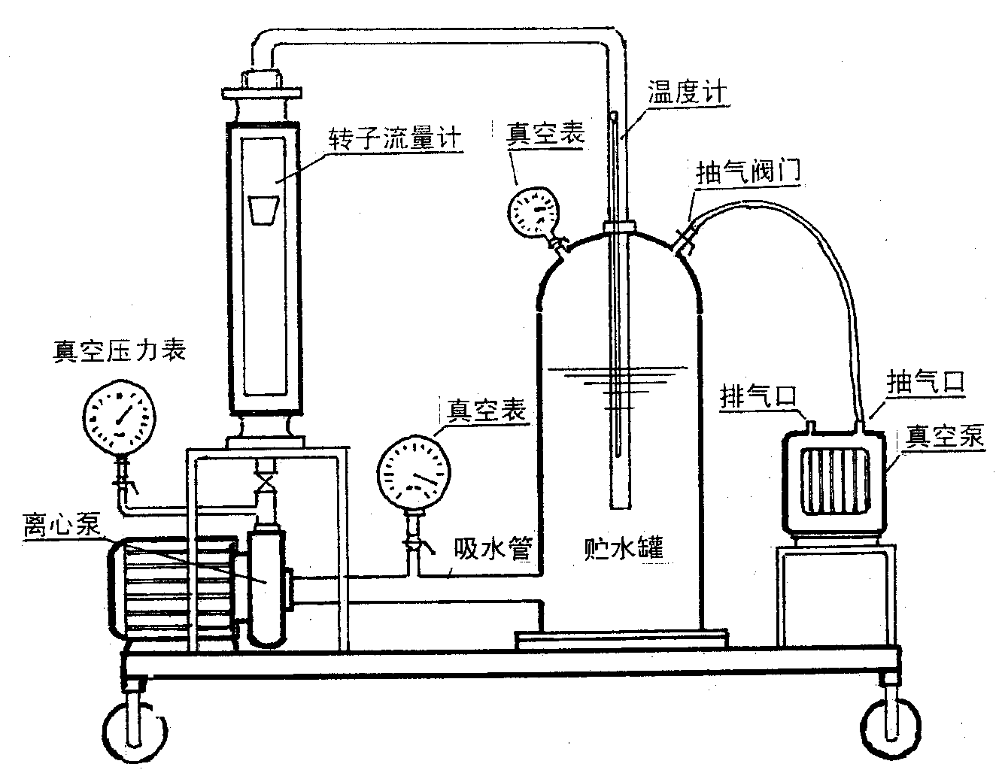
三、实验原理：
离心泵运转时，若水泵进口处的压强低于大气压，且降至汽化压强，并在水中存在足够的汽化核，则部分液体开始汽化，变为蒸汽，同时原来溶于水中的气体也会逸出，形成许多小的气泡。这些气泡随同水流流入泵内，在高压作用下，迅速破裂，产生巨大的冲击力，作用于叶轮上。此时泵的扬程、流量和效率急剧下降，甚至出现断流，这种现象称之为气蚀。
气蚀现象对水泵有极大的破坏性，所以在离心泵的使用及安装上应绝对避免。具体方法可采用加粗吸水管以减少其流速水头和控制水泵的安装高度(即泵轴线至吸水池的液面距离)。
水泵运行中气蚀发生在压强等于或略最低点，即叶片进口的背面，但该点压强难以控制和测量，通常在泵的进口处安装真空表，以进口的真空该点压强气蚀的发生。
如前所述，气蚀发生在压强小于其相应的气化压强处。为了表示水泵抗气蚀性能的强弱，引入气蚀余量的概念，定义为：水泵入口断面的能量与汽化压强之差，即：
$$Δh=(\frac{p_{a}}{ρg}+\frac{p_{1}}{ρg}+\frac{v_{1}}{2g}+Z)−\frac{P_{V}}{ρg}$$
式中：$Δh$——气蚀余量（m）
Pa——大气压强（Pa）
P₁——水泵进口处真空表的读值，是相对压强，为负值(Pa)
v₁——水泵吸水管内的流速 (m/s)
Pv——气化压强(绝对压强，Pa)
Z——真空表与吸水管之间的中心距(m)
气蚀余量$Δh$由泵的结构决定，无法精确计算，可通过实验确定。开始发生气蚀时的气蚀余量称为临界气蚀余量，以$Δh$min表之，为确保安全运行，需留有一定安全量，称为必须气蚀余量，以[$Δh$]表示，规定
[$Δh$]=$Δh$min+0.3^{m}
必须气蚀余量[$Δh$]是水泵抗气蚀性能强弱的唯一指标，[$Δh$]愈小，抗气蚀性能愈好。对于同一台水泵[Ah]随流量而变化，当流量增大时，[$Δh$]将急剧上升。
四、实验步骤：
(1) 起动水泵，将流量调至某一固定值(以最大值为宜)。测读压力表及真空表的值；
(2) 关闭贮水罐上的通气阀，并启动真空泵，将贮水罐水面上的气压抽至某一真空值关闭抽气孔小阀。测读压力表及真空表的值；
(3) 继续抽真空(在0.05前，每次间隔0.01)，重复上述步骤；
(4) 当贮水罐表面真空值达0.07时，减小间隔，重复上述步骤；
(5) 当贮水罐表面真空值达某一值时，水泵扬程及流量急剧下降，此时水泵产生气蚀，记录下临界状态时压力表和真空表的读值，计算出临界气蚀余量$Δh$min和必须气蚀余量[$Δh$]。
五、实验纪录
（A） Zˊ（真空表与压力表的中心距）______(m)
$$N\underset{−}{0}$$ | Q（m³/h） | 压力表读值  P（mpa） | 真空表读值  P₁（mp_{a}） | 扬程$H=\frac{P}{ρ_{g}}−\frac{p_{1}}{ρ_{g}}+Z^{'}(m)$
1
2
3
4
5
6

（B） Q=__________m³/h真空表与吸水管间的中心距Z=_____________(m)
$$N\underset{−}{0}$$ | 压力表读值P（mpa） | 真空表读值P₁（mpa） | 扬程$H=\frac{P}{ρg}−\frac{p_{1}}{ρg}−Z(m)$
1
2
3
4
5
6

（C）d(吸水管直径)=32^{m} t=______℃ PV(汽化压强)=______(m) Z(真空表与吸水管的中心距)=______（m）
$$N\underset{−}{0}$$ | Q（m³/h） | V₁（m/s） | $$\frac{V_{1}}{2g}(m)$$ | P₁（mpa） | 气蚀余量  $Δh$（m） | 必须气蚀余量[$Δh$]（m）
1
2
3
4
5
6

六、实验要求
（1）绘制常压下水泵的H~Q曲线（根据纪录A）
（2）以真空表读值P₁为横坐标，绘制V~H曲线，当达到某一示值，H急据下降时，该点即为产生气蚀的真空度。（根据记录B）
（3）绘制流量Q与气蚀余量的关系曲线Q~$Δh$（根据记录C）

七、注意事项：
（1）整个实验必须在系统密闭的状态下进行（不漏水、不漏气、以贮水罐上的真空表读值在一段时间内保持不变为准），否则应检漏后再进行实验。
（2）水泵不可在气蚀状态下长期工作，所以找出临界点，产生气蚀后，水泵应适时关闭。

八、附录
不同海拔高度的大气压
海拔高度（m） | 0 | 200 | 400 | 600 | 800 | 1000 | 1500 | 2000 | 3000 | 4000 | 5000
大气压（mH₂o） | 10.33 | 10.1 | 9.8 | 9.6 | 9.4 | 9.2 | 8.8 | 8.1 | 7.2 | 6.3 | 5.5

不同水温的汽化压强
水温（℃） | 5 | 10 | 20 | 30 | 40 | 50 | 60 | 70 | 80 | 90 | 100
汽化压强  （mH₂O） | 0.07 | 0.12 | 0.24 | 0.43 | 0.75 | 1.25 | 2.02 | 3.17 | 4.82 | 7.14 | 10.33

